ひなまつりとわたしの国のおまつり

日本では、３月３日は「ひなまつり」というおまつりの日です。
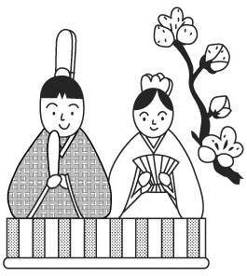ひなまつりは、女の子のおまつりです。ひな人形やももの花をかざります。あまざけを飲んだり、ひなあられやさくらもちを食べたりします。「うれしいひなまつり」というおまつりのうたがあります。
Ⅰ．日本の「ひなまつり」について、Ａ～Ｆの（ ）にことばを書きましょう。
 | 日本「ひなまつり」 | チェコ「ａ 」
①だれのおまつりですか。 | （Ａ ） | （ｂ ）
②なにをかざりますか | （Ｂ ）  （Ｃ ） | （ｃ ）
③なにをしますか。 | （Ｄ ）  （Ｅ ） | （ｄ ）
④うたがありますか。 | （Ｆ ） | （ｅ ）
Ⅱ．あなたの国のおまつりをひとつえらんで、ａ～ｅの（ ）にことばを書きましょう。また、下の文にあてはめて、日本語で紹介しましょう。
（ａ ）というおまつりを紹介します。
（ａ ）は（ｂ ）のおまつりです。
（ｃ ）をかざります。
（ｄ ）します。
（ｅ ）というおまつりのうたがあります。
「うれしいひな祭り」
サトウハチロー作詞・河村光陽作曲
あかりをつけましょ ぼんぼりに Let's light up the paper lanterns.
お花をあげましょ 桃の花（もものはな） Let's decorate the altar with peach blossoms
五人ばやしの 笛太鼓（ふえたいこ） Five court musicians are playing noble Imperial music.
今日はたのしい ひな祭り Today is the pleasant Doll Festival.
お内裏様（だいりさま）と おひな様（さま） On top of the altar are the Emperor and the Empess
二人ならんで すまし顔（がお） Sitting together in noble but stern faces.
お嫁（よめ）にいらした 姉（ねえ）様に The faces of court ladies look like
よく似（に）た官女（かんじょ）の 白い顔 My elder sister's white makeup at her wedding.

